

实 验 报 告

实验3-数字证书及其应用

（安全协议）

课程名称： | 信息系统安全
学生姓名： | 张嘉奥
学生学号： | 201592450588
学生专业： | 网络工程
开课学期： | 2016-2017 第二学期

XXXX单位
2016年5月

实验3-数字证书及其应用

（安全协议）

地 点： | B7 楼 | 133 房； | 实验台号：
实验日期与时间： | 2017年3月21号 |  | 评 分：
预习检查纪录： | 良好 |  | 实验教师： | 陈春华

实验过程与结果
一、数字证书的签发和安装
- 创建CA
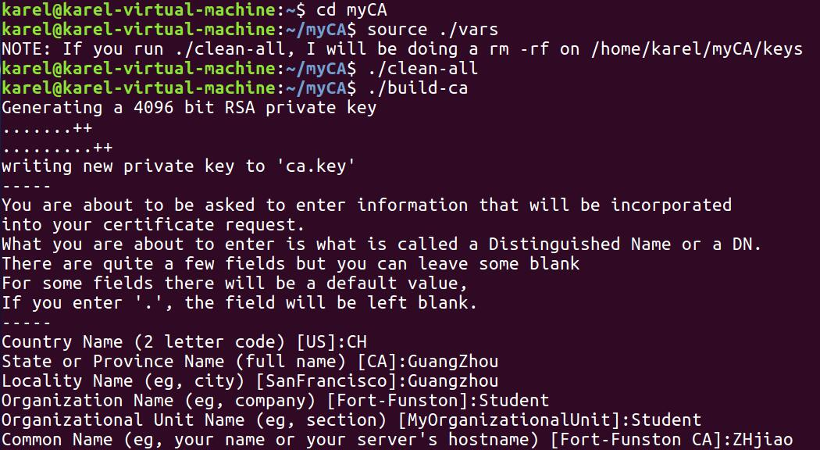
- 签发客户端证书
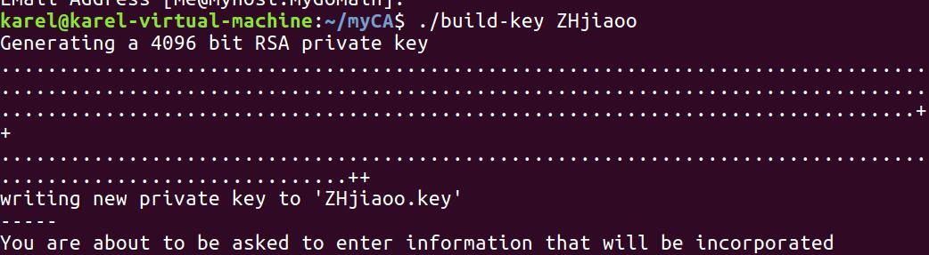

- 安装CA以及客户端证书，如下图：
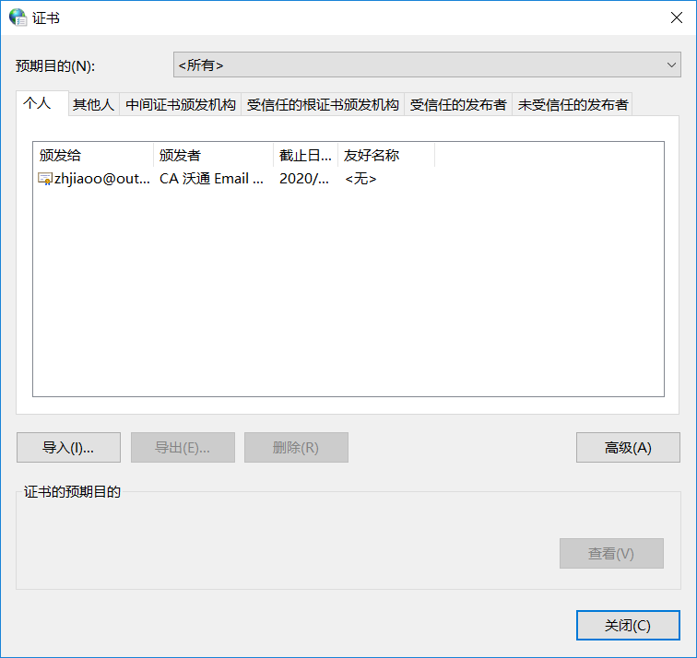

二、利用Outlook客户端对电子邮件进行加密和数字签名
1、给自己发送带有数字签名的邮件,步骤如下
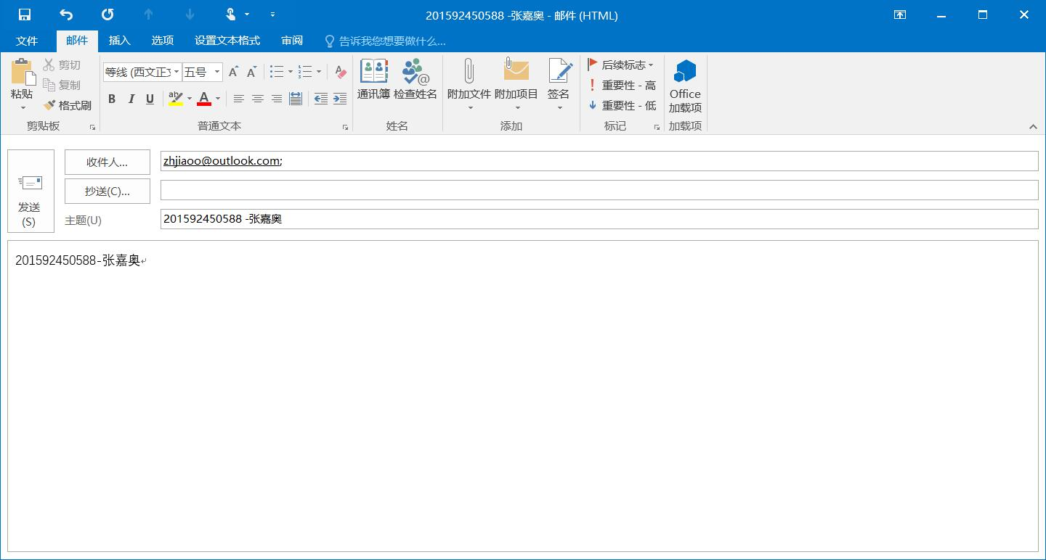

点击标记选项，对证书进行管理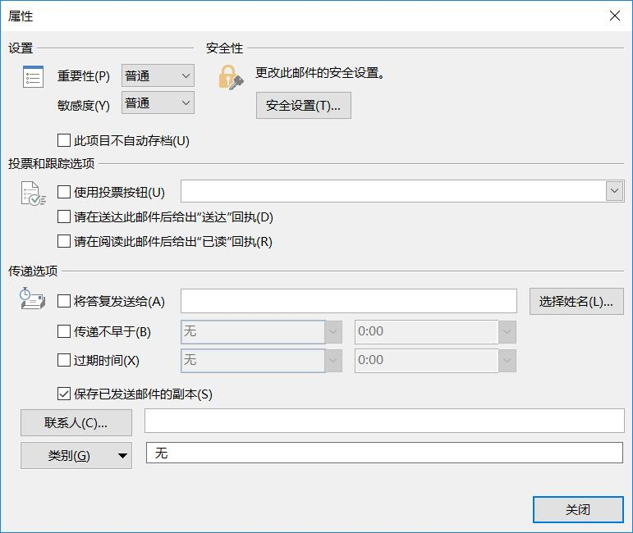

点击安全设置
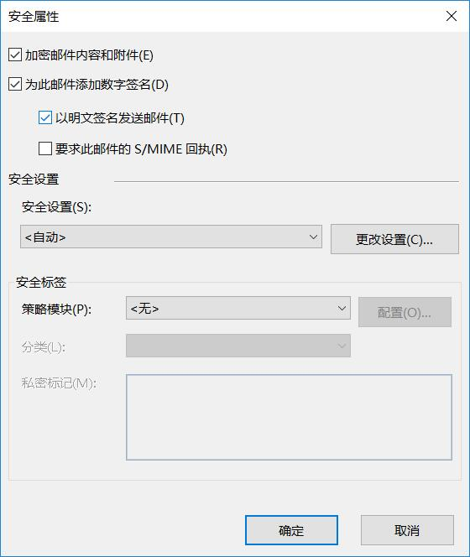

选择“更改设置”选项，选择合适的数字证书：
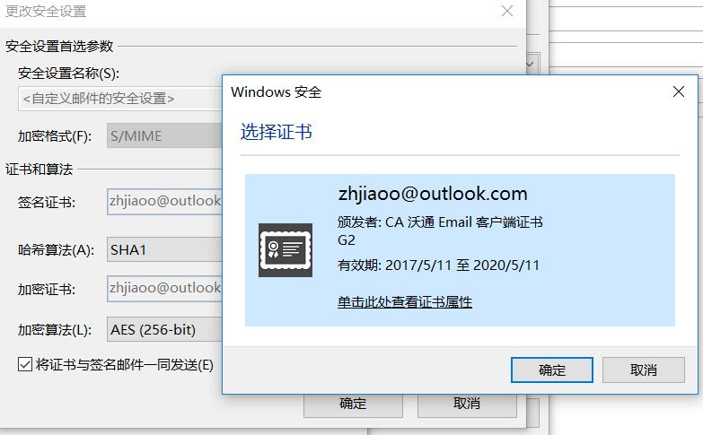

最后，邮件发送结果截图如下：
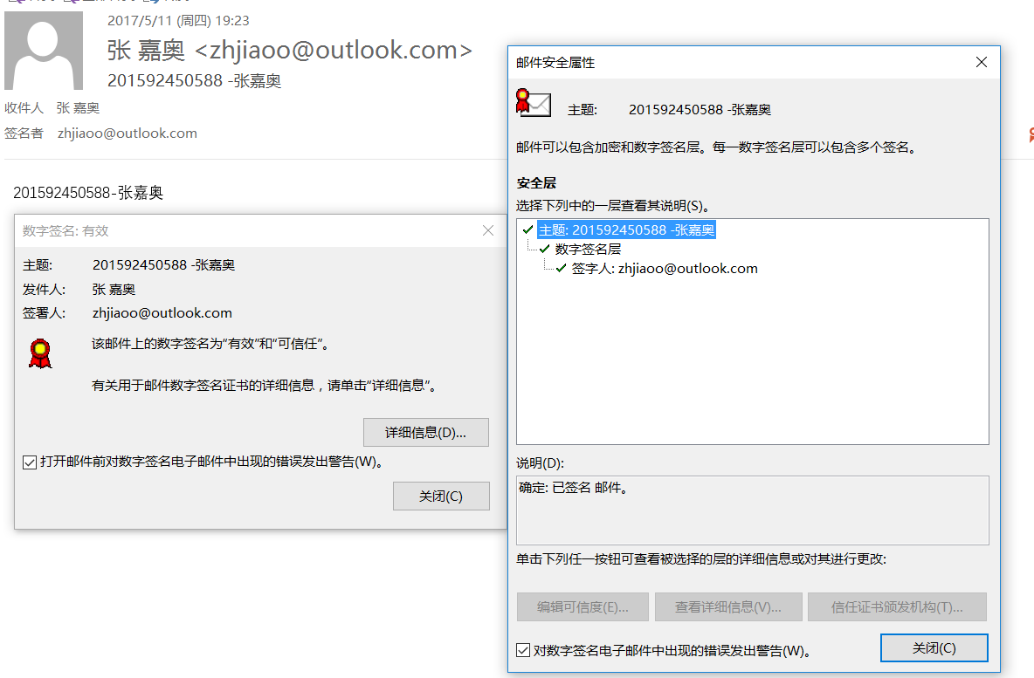

2、发送加密邮件

在已经收到对方含有数字签名的邮件的前提之下，方可对邮件进行加密，对方的证书信息等如下：
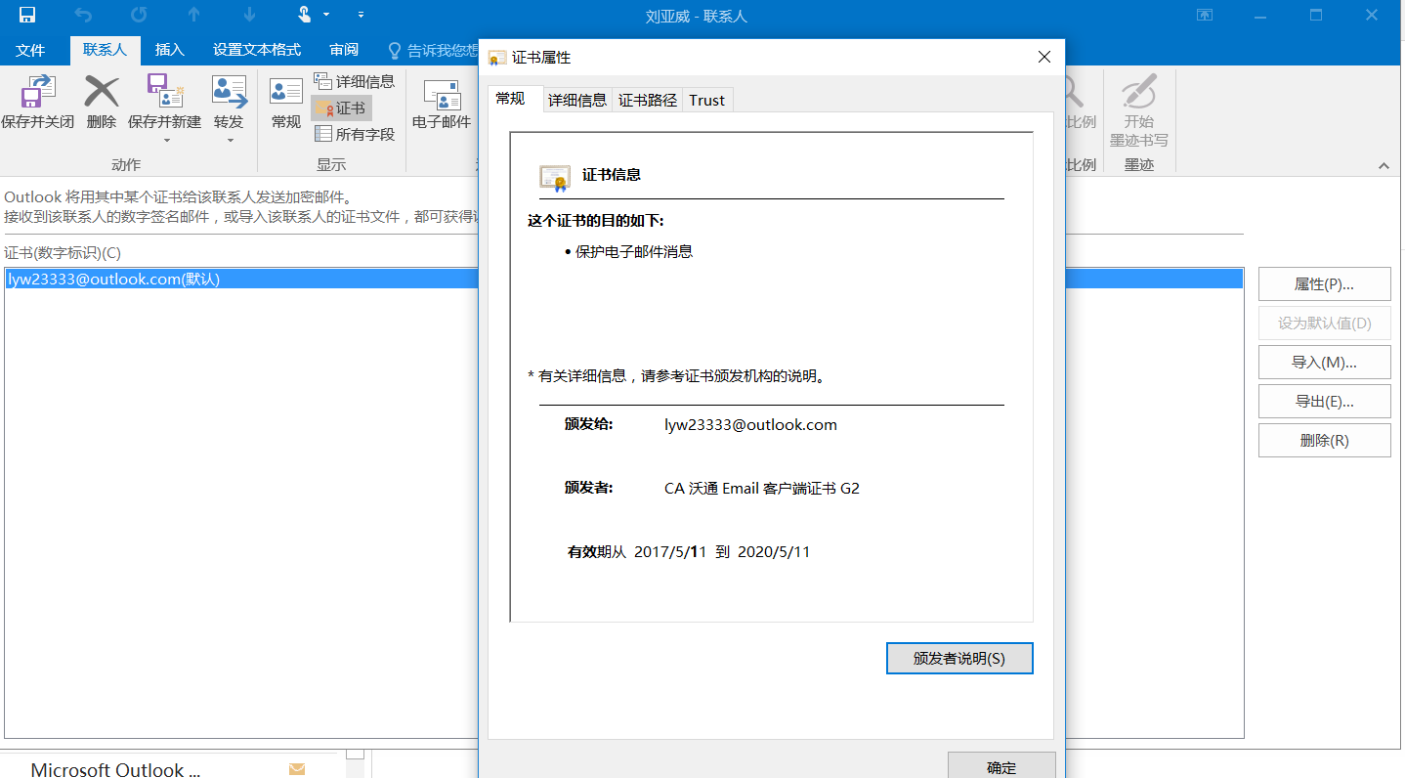

邮件信息如下：
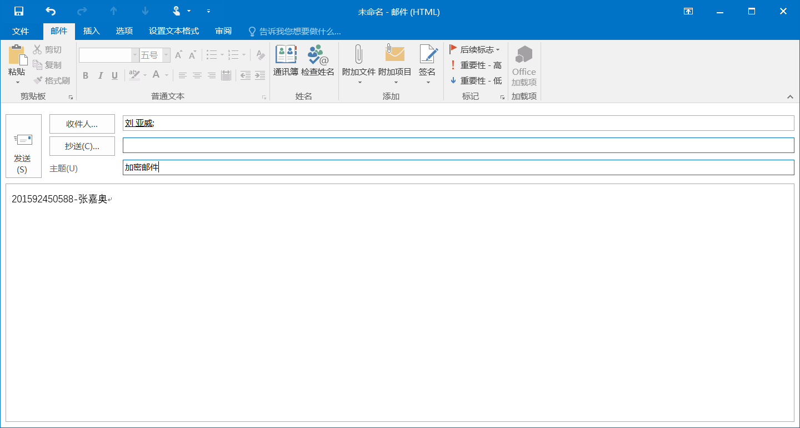

对邮件进行加密：
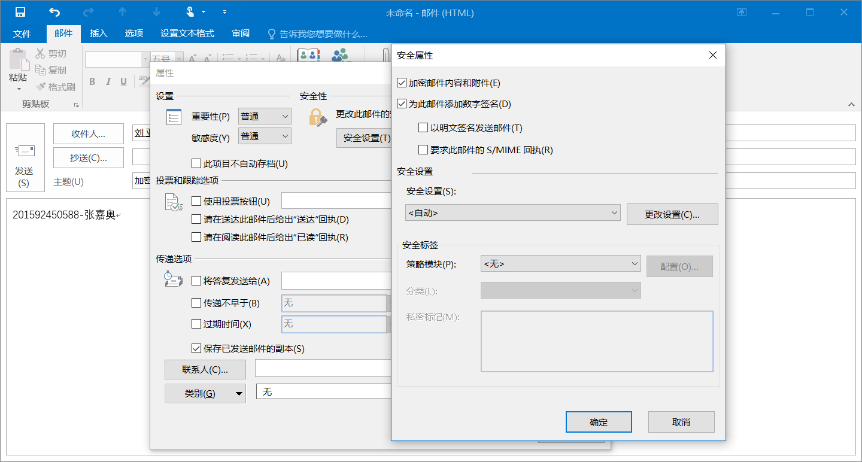

至此，加密邮件发送完毕。

实验结论与思考题
- 加密邮件与签名邮件的区别：
对邮件进行签名，只需要公钥，对邮件内容进行hashing计算，进行签名标记。而加密邮件使用的是对方的公钥，进行加密计算，只有对方的私钥才能解密。
- 电子签名邮件具有法律效应。
- 使用的PKI密码技术。
- 不能用他人证书发送签名邮件。由于我们只有他人写的证书，也就是公钥，但是由于我们没有私钥，系统默认我们所持有的证书是其他人的，不具有签名的权力。

